„ВАРНА ПЛОД“ АД

МЕЖДИНЕН КОНСОЛИДИРАН ДОКЛАД ЗА ДЕЙНОСТТА
КЪМ 31.12.2023 ГОДИНА

ОРГАНИЗАЦИОННА ФОРМА НА ДРУЖЕСТВОТО – МАЙКА И ДЪЩЕРНИТЕ ПРЕДПРИЯТИЯ В ГРУПАТА (Групата)
Основната дейност на „Варна плод” АД се състои в организация и извършване на тържищна дейност с пресни и преработени плодове и зеленчуци, хранителни стоки, цветя; отдаване под наем на складови, търговски, хладилни и административни площи.
Седалището и адресът на управление е гр. Варна, ул.”Академик Курчатов” №1.
Акциите на Дружеството се търгуват на Българската фондова борса.
Дружеството е с едностепенна система на управление. Управлява се от Съвет на директорите в състав:
1) Андрей Николаев Василев – изпълнителен директор
2) Марин Великов Митев – председател на Съвета на директорите
3) Тихомир Иванов Митев – член на Съвета на директорите.
На проведено извънредно общо събрание на акционерите на „Варна плод“ АД на 27.07.2023 година, Росица Николаева Кирязова е освободена като член на Съвета на директорите на дружеството.

За отчетния период лицата, натоварени с общо управление във “Варна Плод” АД и упражняващи надзор над процеса на финансово отчитане, са както следва:
▪ Одитен комитет в състав:
Мая Велчева
Светла Иванова
Росица Кирязова

Средносписъчният брой на служителите в Групата през четвъртото тримесечие на 2023 г. е 59, в т.ч. 25 жени.
„Варна плод” АД е публично дружество, съгласно Закона за публично предлагане на ценни книжа.
Основни акционери във „Варна Плод“ АД са „Слънце Стара Загора Трейд“ ЕООД с 38,03 % акционерен дял към 31.12.2023 г. и „Елпром” АД, с 53,27 % акционерен дял към 31.12.2023 г.

Информация за дружествата, участващи в консолидацията за 2023 г.
- "Ин Комерс" ЕООД със седалище и адрес на управление гр. Варна, ул. Ак. Курчатов 1;
- "Мистрал ЕМ" ЕООД със седалище и адрес на управление гр. Варна, ул. Ак. Курчатов 1;
- "Лагуна" ЕООД със седалище и адрес на управление гр. Варна, ул. Ак. Курчатов 1;
- „Корабно машиностроене“ АД със седалище и адрес на управление гр. Варна, Южна промишлена зона.

„Варна плод“ АД притежава 100 % от дяловете на "Ин Комерс" ЕООД, "Мистрал ЕМ" ЕООД, "Лагуна" ЕООД и 75,9% от дяловете на „Корабно машиностроене“ АД.

Регистрираният предмет на дейност на дъщерните дружества са строителна дейност, покупка, проектиране, архитектура и обзавеждане на недвижими имоти, продажба и посредничество при сделки с недвижими имоти, лизингова, рекламна дейност, складова дейност, изработка и монтаж на метални конструкции и части за тях, изработка на корабно оборудване и други.
ХАРАКТЕРИСТИКА НА ДЕЙНОСТТА

Осъществяваната от Групата основна дейност е:
- тържищна дейност;
- отдаване на недвижими имоти за целите на дейността на дружествата.
Реализираният обем продукция/ услуги към 31.12.2023 г. е както следва:
(хил.лв.)
 | Видове продукция / услуги
 |  | 2023
1 | наем складове | 1 559
2 | наем магазини | 1 169
3 | приходи от други услуги, съпътстващи тържищната дейност | 667
4 | други приходи | 185
5 | приходи от продажба на услуги | 619
6 | приходи от продажба на продукция | 1 762
7 | приходи от други наеми | 44

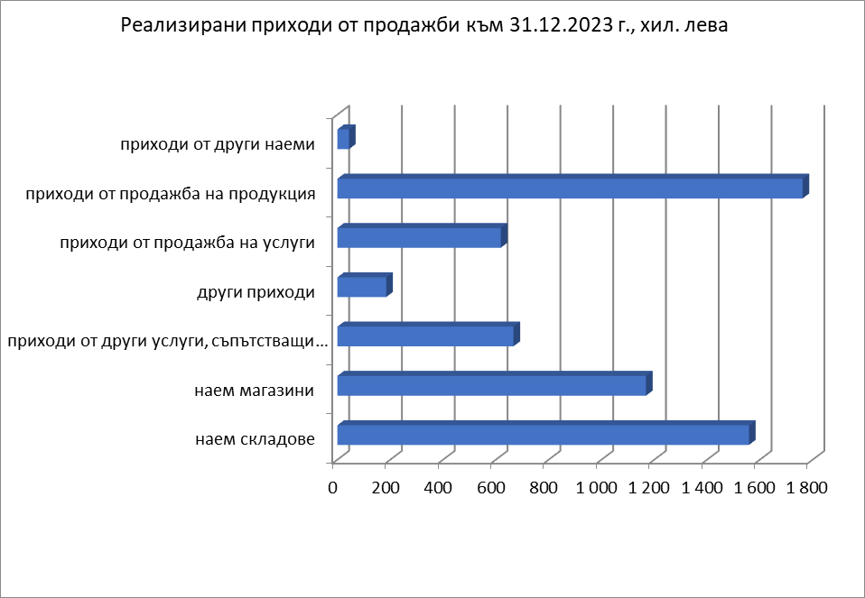

Реализираните приходи от групата по видове продукция/ услуги от дейността към 31.12.2023 г. са както следва:
(хил.лв.)
Реализирани приходи от дейността
 | 2023
приходи тържище | 2 226
приходи от лихви | -

При осъществяване на дейността си дружеството - майка “ВАРНА ПЛОД” АД и неговите дъщерни дружества „Ин комерс” ЕООД, „Мистрал ЕМ” ЕООД, „Лагуна” ЕООД и „Корабно машиностроене“ АД са изложени на определени рискове, които оказват въздействие върху неговите резултати.

Политически риск
Членство на България в Европейския съюз е фактор, който гарантира минимално влияние на политическия риск. Наличието на политически консенсус по въпроса за доближаване на националното законодателство до това на страните от Европейския съюз, както и премането от страна на България на редица международни ангажименти действат също в посока на намаляване на политическия риск. В контекста на тези твърдения, политическият риск се оценява на среден.

Валутен риск
Валутният риск при създадените и действащи към момента условия е сведен до минилани нива, оценява се към момента като нисък.

Инфлационен риск
Реалната възвращаемост на инвестицията до голяма степен се определя от инфлацията. Оценяваме инфлационния риск като среден, но като фактор, чиято роля си остава от значение.

Риск от лицензионни режими
Дейността на „Варна плод” АД е предмет на лицензиране, съгласно Закона за стоковите борси и тържища. Дружеството разполага с такъв лиценз. Към момента оценяваме риска от лицензионни режими като нисък.

Други рискове, свързани с влиянието на основни макроикономически фактори
Рискът, асоцииран със степента на стабилност и перспективите за растеж на националната икономика, влияе съществено при формиране на нагласите и поведението на инвеститорите.
Войната в Украйна все още не е приключила. Оценката на ръководството на дружеството е, че не може да се очаква пряко въздействие от конфликта и свързаните с него санкции върху резултатите на „Варна плод“ АД.
Прогнозите за очакваното развитие на всички сектори в икономиката, включително и тези, в които оперират предприятията от групата, през 2023 г. и през следващите години пряко ще зависят от развитието на тази война и свързаните с това ограничителни мерки, инфлация и кризата с енергоносителите.
Ръководството на „Варна плод“ АД счита, че възможността на дружеството да продължи дейността си като действащо предприятие няма да бъде нарушена.
На база посоченото по-горе, към момента на изготвяне на настоящия доклад, оценяваме другите рискове, свързани с влиянието на основните макроикономически фактори като високи рискове.

Микроикономически рискове
Отраслов риск
Към настоящия момент на изготвяне на доклада оценяваме отрасловия риск като среден.

Технологичен риск
Не съществува технологичен риск.

Фирмен риск
Няма финансов риск за Групата. Към датата на изготвяне на доклада генерираните доходи са достатъчно доказателство на твърдението.

Финансов риск
Финансовият риск на Групата оценяваме като нисък.

Ликвиден риск
Нивото на привлечения капитал и способността за покриване на насрещни плащания на „Варна плод” АД и дъщерните дружества са на ниво, определящо ликвидния риск като минимален. Това се вижда и от изчислените коефициенти за различните видове ликвидност, посочени по нататък в доклада.

Ценови риск
Вътрешно фирмените разходи на дружествата от Групата са оптимизирани и сведени до минимално ниво. Наемните отношения, в които се намират са съобразени с пазарните ценови равнища и търсене, като са надеждно договорирани и гарантирани. На базата на тези твърдения, както и на активно провежданата от страна на Ръководството политика на контролиране на риска, ценовия риск се оценява като нисък.

Риск, свързан с паричния поток
Паричните потоци /входящи/ са регулярни. Към момента на съставяне на доклада рисковете, свързани с паричния поток са минимални.

Кредитен риск
Кредитен риск към момента не съществува.

Инвестиционен риск
Инвестиционен риск към датата на съставяне на настоящия доклад не съществува.

Регулативен риск
Дейността на дружеството - майка е включена в регулативен режим. Съществува възможност бъдещи промени, свързани със законодателството да създадат ограничения спрямо съществуващите към момента условия, в които функционира дружеството. Рискът се оценява като среден.

Рискове, свързани с продуктите и пазарите
Дейността на дружествата не предполага наличие на такъв риск.

Постигнатите от дружеството финансово - икономически показатели към
31.12.2023 г. са както следва:

(хил.лв.)
N: | Показатели: | 2023 | 2022 | 2023/2022
N: | Показатели: | година | година | стойност | процент
1 | Финансов резултат | 3 566 | 3 683 | -117 | -3,2%
2 | Нетни приходи от продажби | 6 005 | 5 615 | 390 | 6,9%
3 | Общо приходи от оперативна дейност | 6 005 | 5 615 | 390 | 6,9%
4 | Общо приходи | 6 412 | 6 022 | 390 | 6,5%
5 | Общо разходи за оперативна дейност | 4 791 | 4 606 | 185 | 4,0%
6 | Общо разходи | 4 971 | 4 729 | 242 | 5,1%
7 | Собствен капитал | 32 800 | 31 520 | 1280 | 4,1%
8 | Пасиви (дългосрочни и краткосрочни) | 5 986 | 5 485 | 501 | 9,1%
9 | Обща сума на активите | 39 530 | 38 073 | 1457 | 3,8%
10 | Краткотрайни активи | 14 687 | 13 255 | 1432 | 10,8%
11 | Краткосрочни задължения | 5 071 | 4 622 | 449 | 9,7%
12 | Краткосрочни вземания | 2 182 | 2 189 | -7 | -0,3%
13 | Краткосрочни финансови активи (без парични средства) | 1 379 | 1 379 | 0 | 0,0%
14 | Парични средства | 10 722 | 9 196 | 1526 | 16,6%
15 | Материални запаси | 404 | 491 | -87 | -17,7%
16 | Дългосрочни задължения | 364 | 502 | -138 | -27,5%
Рентабилност:
17 | Коеф. на рентабилност на приходите от продажби (1/2) | 0,5938 | 0,6559 | -0,0621 | -9,5%
18 | Коеф. на рентабилност на собствения капитал (1/7) | 0,1087 | 0,1168 | -0,0081 | -7,0%
19 | Коеф. на рентабилност на пасивите (1/8) | 0,5957 | 0,6715 | -0,0757 | -11,3%
20 | Коеф. на капитализация на активите (1/9) | 0,0902 | 0,0967 | -0,0065 | -6,7%
Ефективност:
21 | Коеф. на ефективност на разходите (4/6) | 1,2899 | 1,2734 | 0,0165 | 1,3%
22 | Коеф. на ефективност на разходите от оперативна дейност (3/5) | 1,2534 | 1,2191 | 0,0343 | 2,8%
Ликвидност:
23 | Коеф. на обща ликвидност (10/11) | 2,8963 | 2,8678 | 0,0285 | 1,0%
24 | Коеф. на бърза ликвидност (12+13+14)/11 | 2,8166 | 2,7616 | 0,0550 | 2,0%
25 | Коеф. на незабавна ликвидност (13+14)/11 | 2,3863 | 2,2880 | 0,0983 | 4,3%
26 | Коеф. на абсолютна ликвидност (14/11) | 2,1144 | 1,9896 | 0,1248 | 6,3%
Финансова автономност:
27 | Коеф. на финансова автономност (7/8) | 5,4795 | 5,7466 | -0,2671 | -4,6%
28 | Коеф. на платежоспособност (9/8) | 6,6037 | 6,9413 | -0,3376 | -4,9%

 | 2023 | 2022
Коеф. на финансова автономност (7/8) | 5,48 | 5,75
Коеф. на платежоспособност (9/8) | 6,60 | 6,94

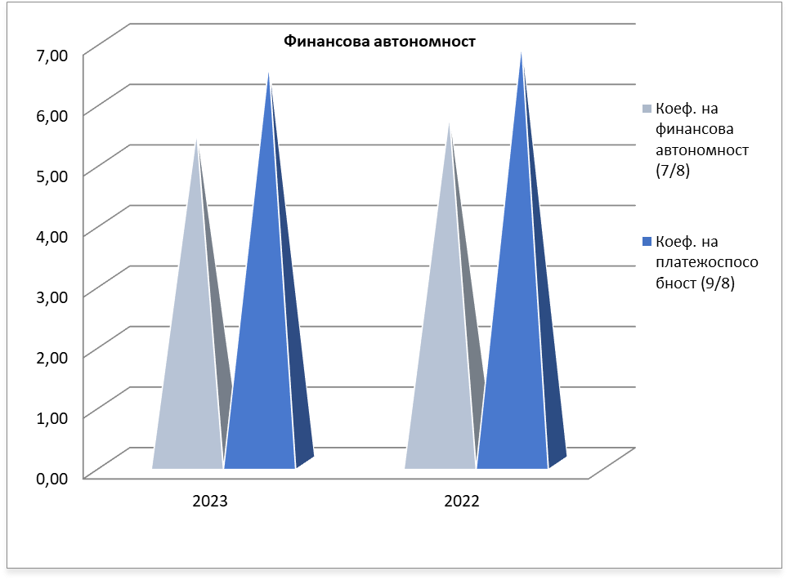

 | 2023 |  | 2022
Коеф. на рентабилност на приходите от продажби (1/2) | 0,59 | 0,66
Коеф. на рентабилност на собствения капитал (1/7) | 0,11 | 0,12
Коеф. на рентабилност на пасивите (1/8) | 0,60 | 0,67
Коеф. на капитализация на активите (1/9) | 0,09 | 0,10

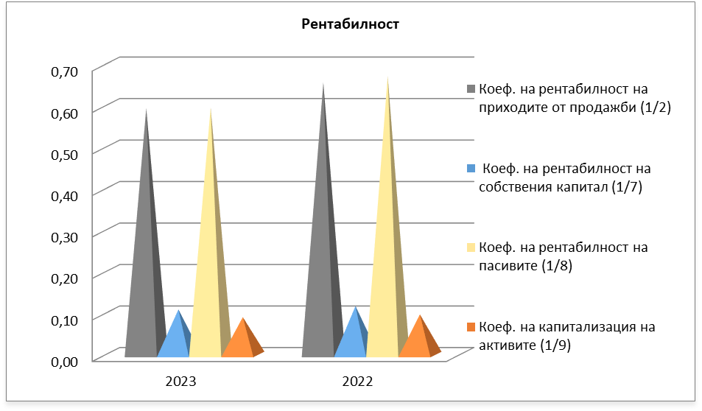

 | 2023 | 2022
Коеф. на ефективност на разходите (4/6) | 1,29 | 1,27
Коефициент на ефективност на разходите от оперативна дейност (3/5) | 1,25 | 1,22

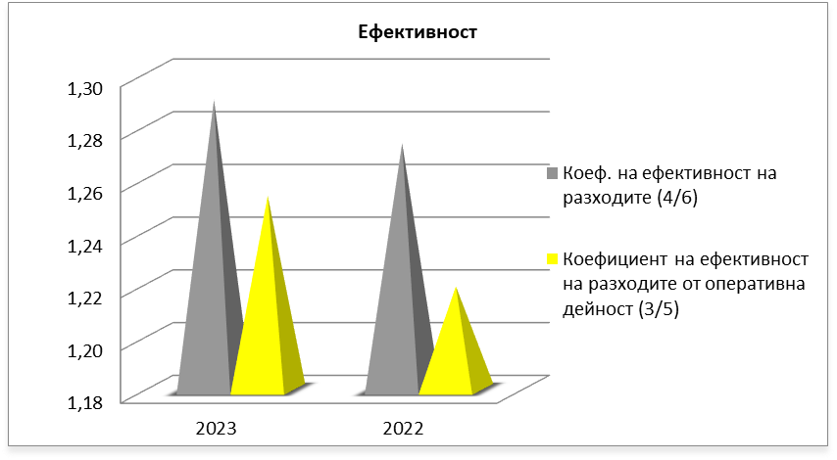

 | 2023 | 2022
Коеф. на обща ликвидност (10/11) | 2,90 | 2,87
Коеф. на бърза ликвидност (12+13+14)/11 | 2,82 | 2,76
Коеф. на незабавна ликвидност (13+14)/11 | 2,39 | 2,29
Коеф. на абсолютна ликвидност (14/11) | 2,11 | 1,99

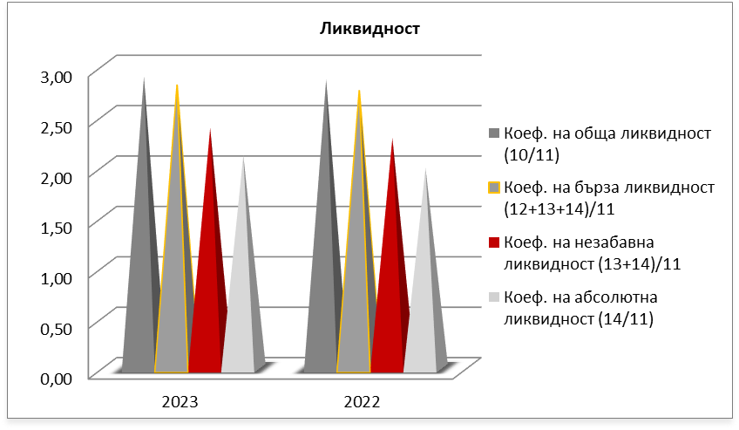

От постигнатите финансово-икономически показатели е видно, че предприятието е “действащо”. Икономическата група няма необходимост и намерение да ограничи или намали чувствително размера на дейността си.

СТРУКТУРА НА УПРАВЛЕНИЕ И ПЕРСОНАЛ

Организационна структура:
Дружеството – майка се управлява от Съвет на директори, избран от Общото събрание. Уставът определя Съветът на директорите да се състои от три до пет члена с мандат от три години. Съветът на директорите се състои от четири члена. От членовете на Съвета се избира Изпълнителен директор. Той извършва оперативното управление на дружеството и прилага взетите решения от Общото събрание и от Съвета на дитекторите.
Дъщерните дружества се ръководят от управители.

НАУЧНОИЗСЛЕДОВАТЕЛСКА И РАЗВОЙНА ДЕЙНОСТ

Към 31.12.2023 г. Групата не е развивала действия, свързани с научноизследователската и развойна дейност.

ГОДИШЕН ФИНАНСОВ ОТЧЕТ
(разяснение)

Дружествата водят своето текущо счетоводство и изготвят финансовите си отчети в съотвествие с изискванията на Закона за счетоводството и Националните стандарти за финансови отчети на малки и средни предприятия /Международните стандарти за финансово отчитане/, приети от Борда за Международни счетоводни стандарти.

Информацията, представена във финансовия отчет отговаря на следните изисквания:
- разбираемост;
- уместност;
- надеждност;
- сравнимост.

Съгласно изискванията на българското законодателство настоящите финансови отчети са изготвени и представени в български лева, закръглени до хиляда. От 1 януари 1999 г. левът е с фиксиран курс към еврото в съотношение 1 EUR = 1.95583 BGN.
Операциите с чуждестранна валута се отчитат в лева по обменния курс, приложим в деня на извършване на сделката. Паричните позиции в чуждестранна валута се отчитат в лева по заключителния курс на БНБ на датата, към която е изготвен баланса. Курсовите разлики, произтичащи от тези операции се отчитат в Отчета за приходите и разходите.
Дружеството - майка няма договори за кредит, по които да е получател.
Други от съществено значение за дружеството разяснения са оповестени в приложението към консолидиран финансов отчет.

ФИНАНСОВИ ИНСТРУМЕНТИ

Финансовите инструменти характеризират инвестиционните намерения на дружеството: реални инвестиции в други дружества или недвижими имоти, както и ценни книжа (акции и/или облигации) и различни финансови деривати (опции, варанти, фючерси, СУАП и други).

Към 31.12.2023 г. групата притежава ценни книжа на публични компании в размер на 1 379 х.лева.

Финансова политика по отношение финансовия, ценовия, кредитния и ликвидния риск и риска на паричния поток.

Финансовата политика на дружеството касае способността му да:
• изпълнява задълженията си навременно;
• реализира добра събираемост на вземанията;
• генерира приходи, а оттам и печалба;
• финансира приоритетно ключови инвестиционни проекти;
• да инвестира в рентабилни инвестиции;
Финансовата политика отчита влиянието на ключови фактори като:
• междуфирмените вземания и задължения;
• събираемост на вземанията;
• ценова политика;
• търговска политика;
• политиката на хеджиране
• данъчна политика и ползването на данъчни облекчения;
• плащане на санкции;
• технологичната обезпеченост на дружеството;
• стимулиране и регулиране на производството и потреблението;
• пазари за реализация на произведената продукция / предлаганите услуги;
• конкурентоспособността на дружеството;
• взаимоотношения с финансово-кредитни институции;
• държавни субсидии за подпомагане на дейността;
• развитие на международните отношения.
Финансовата политика включва следните принципи:
• стриктно спазване на действащото законодателство;
• мониторинг на ключови финансови показатели;
• обезпечаване на мениджмънта с финансово - счетоводна информация за вземане на решения;
• своевременно осигуряване на необходимите финансови ресурси за развитие на дружеството при възможно най-изгодни условия;
• ефективно инвестиране на разполагаемите ресурси (собствени и привлечени);
• управление на капитала и активите на дружествата (включително и привлечените капитали);
• финансово обезпечаване на съхранението и просперитета на дружеството.

ПЕРСПЕКТИВИ ЗА РАЗВИТИЕ

„ВАРНА ПЛОД” АД е единственото стоково тържище от такъв мащаб на територията на Североизточна България. Амбицията на ръководството е да запази тази своя лидерска позиция като предлаганите от дружеството услуги отговарят на европейските изисквания. Мисията на дружеството е съобразена с пазарните условия и нуждите на бизнеса.

Основна дейност | Организиране и извършване на тържищна дейност с пресни и преработени плодове и зеленчуци, хранителни стоки и цветя и свързаните с тази дейност услуги – складови хладилни площи, транспортна, агентийна, маркентигова дейност.  Отдаване под наем на складови, търговски, хладилни и административни площи.  Строителство или сделки с недвижими имоти за целите на дейността на дружеството.
Клиенти | ЦКБ АД;  ЗПЗД Армеец  „Булгарплод” ЕООД,  „Варна оборот”ЕООД,  "Виваком България" ЕАД, „Иво комерс 98” ООД,  „Европлод” ЕООД,  „Интер цитрус” ООД, Кооперация Панда, други
Пазарен обхват | Обхватът на пазара включва клиенти от цялата страна.  Поддържане на изградена търговска мрежа.

Управлението на икономическата група „Варна плод” АД не смята да променя основната дейност на дружествата от групата. Съкращения на персонал не са предвидени. Усилията на ръководството са насочени към подобряване на инфраструктурата и на материалната база.

ИЗПЪЛНЕНИЕ НА ПРОГРАМАТА ЗА ПРИЛАГАНЕ НА МЕЖДУНАРОДНО ПРИЗНАТИТЕ СТАНДАРТИ ЗА ДОБРО КОРПОРАТИВНО УПРАВЛЕНИЕ

Групата „Варна плод“ АД има разработена и приета от Съвета на директорите Програма за прилагане на международно признати практики за добро корпоративно управление. Тази програма е съобразена с действащата нормативна уредба и международно признатите практики.
През изминалото тримесечие дейността на СД е била в съответствие с приетите принципи, цели и задачи на програмата.
Акционерите на дружеството са навременно уведомявани относно датата, мястото и дневния ред на общото събрание, както и са разполагали с пълния обем информация за материалите по дневния ред на събранието.
Периодичната информация, вътрешната информация и допълнителна такава са предоставяни редовно и в законно установените срокове на КФН, БФБ, инвестиционната общност и на сайта на дружеството.
Предоставяната информация е била точна и изчерпателна, като материалите са предоставяни по разбираем начин за всеки акционер и потенциален инвеститор.
Междинните отчети също са изготвяни и представяни в срок.
Заседанията на Съвета на директорите на дружеството се провеждат в съответствие с приетите правила за работа на дружеството. На заседанията на СД регулярно се анализират постигнатите финансови резултати с цел вътрешен контрол и управление на потенциални рискови фактори, оказващи влияние на дейността на дружеството. Тези решения са изключително важни за мениджмънта на дружеството.
Предвид всичко гореизложено, Съветът на директорите на „Варна плод“ АД счита, че Програмата за прилагане на международно признатите стандарти за добро корпоративно управление се спазва и изпълнява и дружеството се управлява в съответствие с нормативните изисквания, с международно признатите практики и прозрачно по отношение интересите на акционерите на дружеството.
ДОПЪЛНИТЕЛНА ИНФОРМАЦИЯ, съгласно Наредба № 2 от 09.11.2021 г. за първоначално и последващо разкриване на информация при публично предлагане на ценни книжа и допускане на ценни книжа до търговия на регулиран пазар /Наредба №2/
a) информация за промените в счетоводната политика през отчетния период, причините за тяхното извършване и по какъв начин се отразяват на финансовия резултат и собствения капитал на емитента - счетоводната политика на групата не е променяна.
б) информация за настъпили промени в група предприятия по смисъла на Закона за счетоводството на емитента, ако участва в такава група – икономическата група не е променяна през отчетния период.
в) информация за резултатите от организационни промени в рамките на емитента, като преобразуване, продажба на дружества от група предприятия по смисъла на Закона за счетоводството, апортни вноски от дружеството, даване под наем на имущество, дългосрочни инвестиции, преустановяване на дейност – не са извършвани такива промени.
г) становище на управителния орган относно възможностите за реализация на публикувани прогнози за резултатите от текущата финансова година, като се отчитат резултатите от текущото шестмесечие, както и информация за факторите и обстоятелствата, които ще повлияят на постигането на прогнозните резултати най - малко до края на текущата финансова година – резултатите за текущия период потвърждават прогнозите за текущата финансова година.
Групата е приключила четвъртото тримесечие на 2023 г. с печалба 1 161 хил. лв. след облагането с данъци, които към 31.12.2023 г. са в размер на 280 х. лв.
Приходите и разходите от дейността на групата към 31.12.2023 г. са както следва:
Показател | Сума, хил.лв.
Общо приходи | 6 412
Общо разходи | 4 971
Фин. рез. преди облагането | 1 441
Данъци | 280
Неразпределена печалба | 2 286
Фин. резултат след дан. облагане | 1 161
Загуба след облагане с данъци за малцинствено участие | 1 238

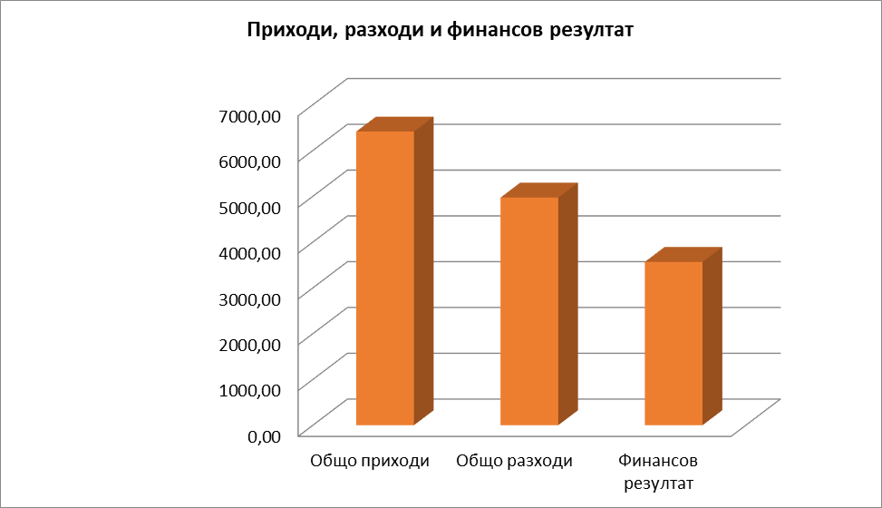

д) за публичните дружества - данни за лицата, притежаващи пряко и/или непряко най-малко 5 на сто от гласовете в общото събрание към края на шестмесечието, и промените в притежаваните от лицата гласове за периода от началото на текущата финансова година до края на отчетния период:
Дружеството е с капитал 52 709 лева, разпределен 52 709 бр. поименни акции с номинална стойност 1/един/ лев всяка една. Акционерите, притежаващи най-малко 5 на сто от гласовете в общото събрание към 31.12.2023 г. са:

ЕЛПРОМ АД – 28 080 бр.акции или 53,27%
СЛЪНЦЕ СТАРА ЗАГОРА ТРЕЙД ЕООД – 20 045 бр.акции или 38.03%

е) за публичните дружества - данни за акциите, притежавани от членовете на управителните и контролните органи на емитента към края на шестмесечието, както и промените, настъпили за периода от началото на текущата финансова година до края на отчетния период за всяко лице поотделно - Управителните органи на дружеството не притежават акции;
ж) информация за висящи съдебни, административни или арбитражни производства, касаещи задължения или вземания в размер най-малко 10 на сто от собствения капитал на емитента; ако общата стойност на задълженията или вземанията на емитента по всички образувани производства надхвърля 10 на сто от собствения му капитал, се представя информация за всяко производство поотделно - Към 31.12.2023 г. не съществуват висящи съдебни, административни или арбитражни производства, касаещи задължения или вземания в размер най-малко 10 на сто от собствения капитал на дружеството.
з) Информация за отпуснатите от емитента или от негово дъщерно дружество, или от техни дъщерни дружества заеми, предоставените обезпечения или поетите задължения общо към едно лице или негово дъщерно дружество, в т.ч. и на свързани лица с посочване на имена или наименование и ЕИК на лицето, характера на взаимоотношенията между емитента или неговите дъщерни дружества и лицето заемополучател, размер на неизплатената главница, лихвен процент, дата на сключване на договора, включително допълнителни споразумения, краен срок на погасяване, размер на поето задължение, специфични условия, различни от посочените в тази разпоредба, както и целта, за която са отпуснати, в случай че са сключени като целеви:

Отпуснати заеми от „Варна плод” АД към:
- свързани лица – главница към 31.12.2023 г., възлизаща на 1 540 хил. лв., лихвен процент 3-5%, падеж 31.12.2024 г.;
- дружеството – майка- главница към 31.12.2023 г., възлизаща на 10 237 хил. лв., лихвен процент 3%, падеж 31.12.2024 г., обезпечение запис на заповед на стойност 120 % от предоставената сума;
- дружеството – майка - главница към 31.12.2023 г., възлизаща на 229 хил. лв., лихвен процент 3,5%, падеж 31.12.2024 г.
- дъщерно дружество – главница към 31.12.2023 г., възлизаща на 214 хил. лв., лихвен процент 3-4 %, падеж 31.12.2024 г.;
- търговски дружества - главница към 31.12.2023 г., възлизаща на 42 хил. лв., лихвен процент 3%, падеж 31.12.2024 г.; главница към 31.12.2023 г., възлизаща на 86 хил. лв., лихвен процент 3%, падеж 30.06.2024 г.; главница към 31.12.2023г., възлизаща на 248 хил. лв., лихвен процент 4,5 %, падеж 31.12.2024г.; главница към 31.12.2023г., възлизаща на 300 хил. лв., лихвен процент 5 %, падеж 31.12.2024 г.

Дъщерните дружества имат задълженията по получени търговски заеми в размер на 2763 хил. лв.; заеми към финансови институции в размер на 830 хил. лв.

„ВАРНА – ПЛОД” АД е единственото стоково тържище от такъв мащаб на територията на Североизточна България. Амбицията на ръководството е да запази тази своя лидерска позиция като предлаганите от дружеството услуги отговарят на европейските изисквания. Мисията на дружеството е съобразена с пазарните условия и нуждите на бизнеса.

Изпълнителен директор:
/Андрей Василев/

